



Loại CQBH



Cấp CQBH











**(Trạng thái)**



**Thiết lập hiệu lực: Văn bản liên quan -> Tìm kiếm**

**Các trường VBLQ: Văn bản liên quan, trường hợp hiệu lực, ngày bị thay thể**

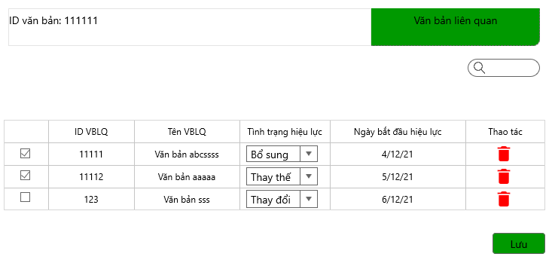

**Biên tập công báo**



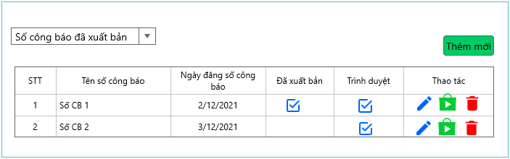

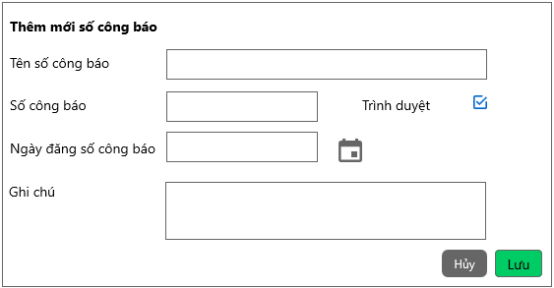

**Mục lục công báo**

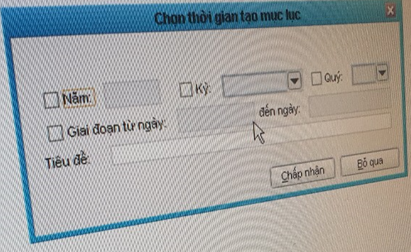



Đồng ý





